Teden 3 6. 4. – 10. 4. 2020 PETEK, 10. 4. 2020
OSNOVNA ŠOLA ANTONA MARTINA SLOMŠKA Lidija Lenarčič 4. a
Urnik: tja, slj, mat, dru
SLOVENŠČINA:
Petek, 10. 4. 2020 Poslušanje ali branje pravljice
Peberi pravljico o pomladi ali pa jo poslušaj na spodnjem posnetku.

Ana Daša: Zamerljiva pomlad

Letni časi so si pravično razdelili leto. Neke zime pa se ljudje pogovarjajo o najljubšem letnem času in pri tem čisto pozabijo omeniti pomlad. Užaljena se skrije v jamo in noče ven, čeprav je marec.
Letni časi so si razdelili leto na štiri dele. Potem je vsak po eno četrtino leta delal, tri četrtine pa spal. Neke zime so ljudje sedeli za pečjo in se dolgočasili. Eden je rekel: »Joj, kako je to naporno, ves čas te menjave! Zima, pomlad, poletje, jesen; pa spet zima, pomlad, poletje, jesen. Zakaj ni ves čas poletje?« »Kaj boš s poletjem, vedno bi morala biti jesen,« je rekel nekdo drug. »Takrat je polno vsega in listi so lepo pisani. Tako je človeku manj dolgčas, če mora na primer na pot skozi gozd.« »Ah, ne,« je rekel tretji. »Ves čas bi morala biti zima. Nič ni treba delati, samo ležiš na toplem in gledaš, kako zunaj pada sneg. Zima se ne bi smela nikoli končati.« Ljudje so se začeli prepirati, kateri letni čas je najboljši: zima, poletje ali jesen. Samo na pomlad ni nihče pomislil. Pomlad je bila ravno na poti v tiste kraje in je vse slišala. Bila je nadvse užaljena. »Prav,« si je mislila, »če me nihče ne pogreša, pa ne bom prišla. Bodo že videli!« Obrnila se je in se vrnila nazaj v svojo jamo. Marec je tekel in tekel, pomladi pa od nikoder. »To je pa čudno,« so rekli ljudje, ko so se nehali prepirati in so opazili, da je nekaj narobe. Bil je že april, in ker pomladi še zmeraj ni bilo, so staknili glave in sklenili, da jo grejo iskat. Izbrali so najpametnejše žene in može, na pot so jim dali zadnje ostanke jesenskih zalog in jim zabičali, naj se ne vračajo sami domov. Pomlad je že od daleč slišala, kako se bližajo njeni jami. »Nikoli več ne grem v njihove kraje,« si je mislila. »Kar naj imajo zimo do poletja.« Ljudje so prišli do vhoda in jo začeli klicati. Ona pa nič. Prosili in rotili so jo, naj pride ven, ona pa ne in ne. Tako je minil dan in prišel je večer. Ljudje so se odločili, da prenočijo pod bližnjim drevesom. Prosili so, naj vsaj malo odškrne skalo na vhodu, da bo ven prišla toplota in jih ne bo več tako zeblo. »Saj imate radi mraz,« je zaklicala pomlad in se ni premaknila. Kaj naj bi ljudje? Po bližnjih kotanjah so nabrali suhe veje in zakurili kres. Posedli so okrog njega. Da ne bi zaspali in zmrznili, so začeli prepevati in si pripovedovati zgodbe. Bili so vse boljše volje in čedalje bolj so se smejali. Pomlad je v svoji jami vse slišala, videla pa ni nič. Postala je radovedna. Zakaj niso žalostni? Stopila je do skale in jo čisto malo odškrnila. Zagledala je ljudi, ki so peli in plesali, da bi pregnali mraz. Ko jih je dosegel njen vonj, so pogledali proti jami in jo videli, kako kuka skozi špranjo. Kako so je bili veseli! Začeli so vriskati in jo klicati, naj že enkrat pride. Pomlad je hotela biti še malo užaljena, a veselje je nalezljivo in noge so jo kar same ponesle na plano. Za njo se je iz jame vsulo cvetje, prileteli so ptiči in čez sneg se je zakadil topel veter. Pomlad se je začela smejati in vse zamere so bile pozabljene. Skupaj z ljudmi je celo noč vriskala in plesala. Tako se je vrtela, da je njene rože odnašalo daleč naokrog. Že naslednji dan je vse cvetelo in vsi ljudje so govorili: »Pa je le prišla pomlad!«
Po ljudskih motivih
https://www.lahkonocnice.si/pravljice/zamerljiva-pomlad
MATEMATIKA:
Petek, 10. 4. 2020 Pisno množenje - utrjevanje
V karo zvezek napiši Vaja in datum.
Nato reši naloge v SDZ:
- stran 45, 5., 6. in 7. naloga: reši v karo zvezek. Napisati moraš več računov. Pisno množi (v kupčku).
- stran 46, 1. in 2. naloga. Pri 2. nalogi v mrežo piši pisne račune množenja.
Ne pozabi na ravnilo! Bodi natančen/a pri podpisovanju.

Rešitve lahko preveriš na eVedež.

DRUŽBA:
Petek, 10. 4. 2020: Ponavljanje in utrjevanje
Danes je na vrsti ponavljanje in utrjevanje.
V zvezek za DRU preriši skico, ki prikazuje različne oblike površja s pomočjo SDZ str. 66 in 67 ali UČB str. 54. Označi in poimenuj posamezno obliko reliefa.
Ali prepoznaš na spodnjih fotografijah posamezne oblike površja?
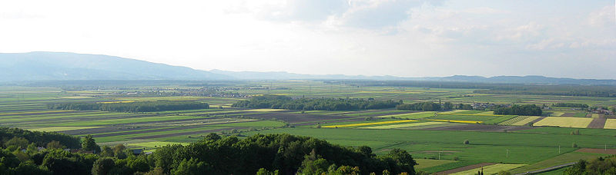
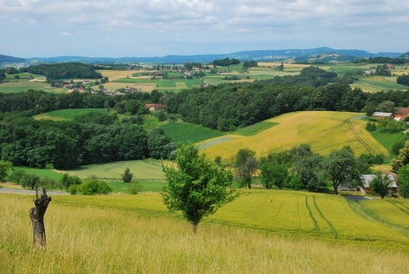
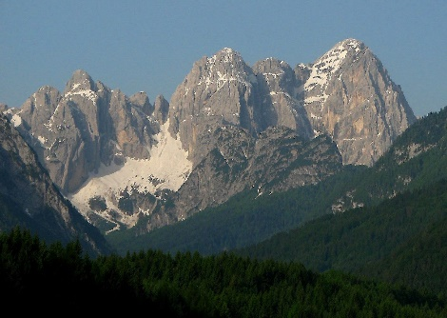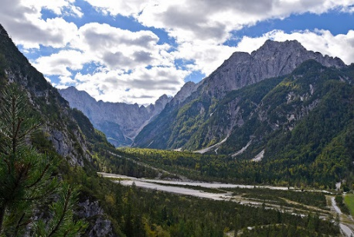
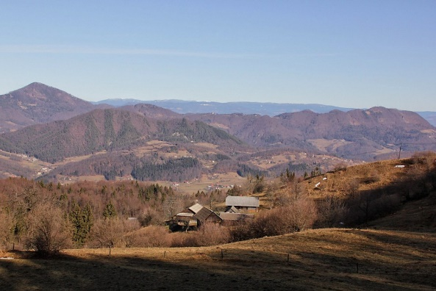

Dragi moji učenci, učenke,
sončen petek vam želim in vas pozdravljam,
Naigrajte se, poveselite in kaj lepega preberite.

Lidija Lenarčič

